Curso em Vídeo – Python (com Gustavo Guanabara)

Aula 4-
‘olá mundo’ → as aspas simbolizam texto, que normalmente vem entre aspas
→(‘olá mundo’)
Exemplo: print(‘olá, mundo’)
Computador responde → olá, mundo
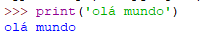
No Python, números não precisam de aspas, caso usadas, serão reconhecidos como string
Soma de números
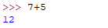
Soma de números como strings
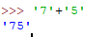
Para mostrar uma mensagem, e em seguida um numero pode ser usado tanto o +, como a virgula
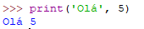
Toda variável é considerado um objeto no Python. Para adicionar valor a elas utilizamos o sinal de igual(=)
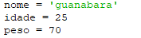
E para mostrar é semelhante ao que já vimos
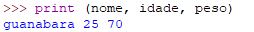
Para gerar uma interação com o usuário podemos pedir para que ele insira os dados, dessa forma:
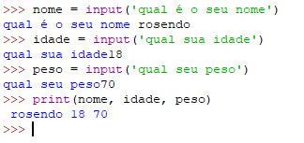
Obs: Toda função é colocada entre parênteses
Para somar variáveis(objetos) é necessário declara-las como números(int), pois quando apenas declaramos, exemplo: idade = input(‘qual sua idade’), esse valor da idade será reconhecido como string

Uma opção para se usar no lugar da virgula para por uma variável no texto é a função de formatação, que funciona da seguinte forma:
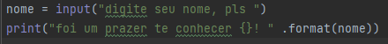
No Python existem alguns tipos primitivos, que são comumente utilizados:
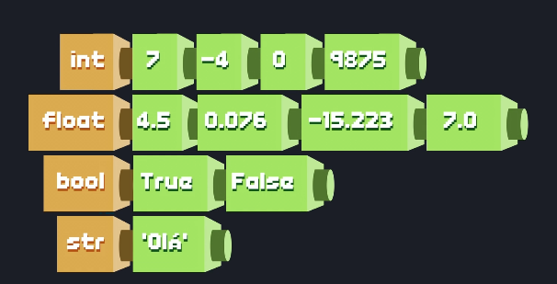
No Python existe uma função para descobrir o algum numero é(Mas como assim)
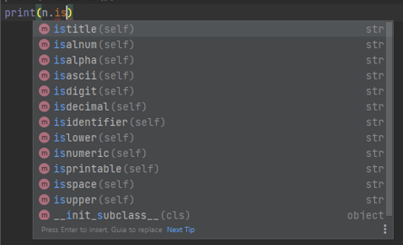
Usando o medo .is é possível descobrir

Indo um pouco além, agora vamos ver os operadores aritméticos disponíveis para uso no Python:
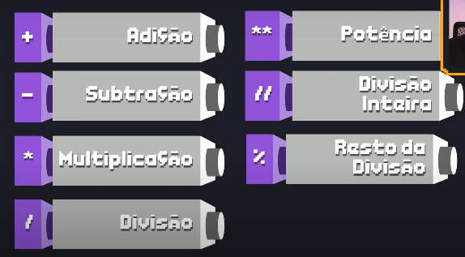
O sinal de igual é tratado como == (dois sinais de igual seguidos)

Ordem de precedência
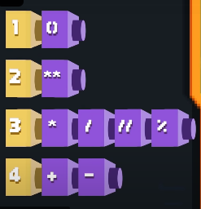
Outra forma de utilizar a potencia (**) é usando o comando pow(n,m), exemplo
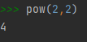
Já para calcular a raiz quadrada de um numero é necessário eleva-lo a meio
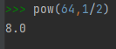
Para juntar duas linhas de print basta colocar end=” ” ao final do código
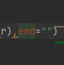
Já para quebrar um linha de texto basta por \n
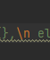
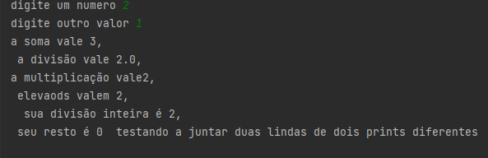

Estamos chegando agora na parte em que surgem os módulos, que são ferramentas com a funcionalidade de expandir as possibilidades do Python
Para importar totalmente uma biblioteca é necessário usar o comando:
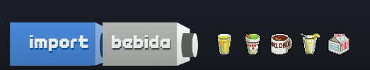
Já para importar apenas a ferramenta necessária utilizamos o From
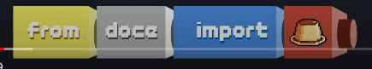

Manipulação de cadeia de textos
No python é possível manipular o texto de forma a alterar detalhes, exemplo:
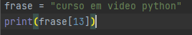
Esse comando faz com que apenas a letra 13 da frase “curso em vídeo Python” seja escrita
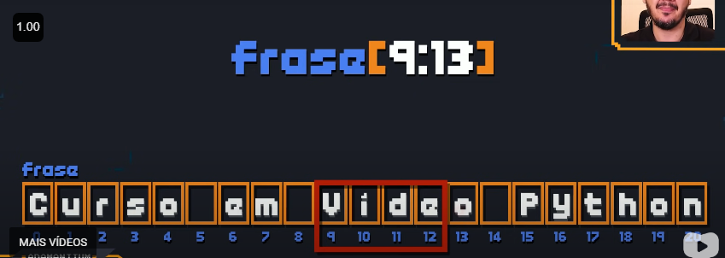
Outra forma de manupular os texto é no formato a seguir:
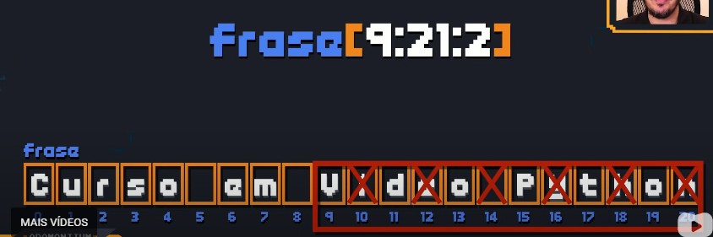
Onde são selecionados os caixas do 9 ao 21, mas pulando de dois em dois

Quando não vir for utilizado um numero antes dos dois pontos, significa que a manipulação da String irá começar do inicio ( 0 )
No Python uma das funcionalidades mais utilizadas é a de analise de Strings, para isso, utilizamos a função len(), que informa quantos microespaços foram utilizados
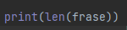
Existe também a função count(), que informa quantos elementos do qual você perguntou tem numa frase, exemplo:
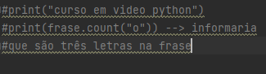
A mesma funcionalidade pode funcionar já com fatoramento
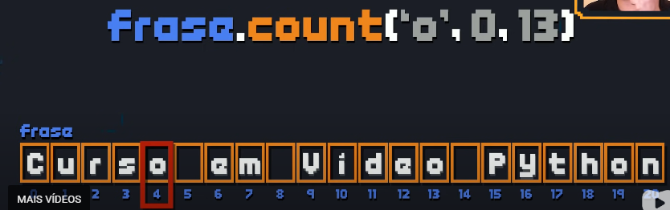
Que seria a contagem de quantas letras existem do 0 ao 13(mas não incluindo o 13) existem
No Python existem as chamadas condições aninhadas: ELIF que seria uma abreviação do else if( senão se)
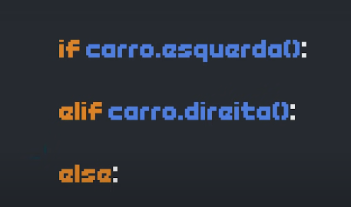

No Python existem 3 tipos de variáveis compostas, Tuplas, Listas e os Dicionarios
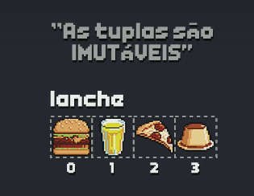
São três as formas de declarar variáveis
Parênteses () para tuplas
Colchetes [] para listas
Chaves {} para dicionários

Existem três formas de usar o for juntamente da tupla:
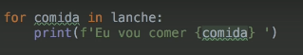
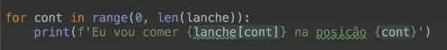
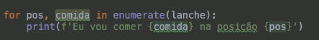

O comando enumerate é uma função que serve como contador que indica qual o índice o devido elemento da tupla representa, EX:
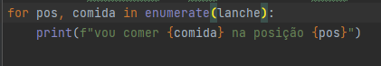
Resultado:
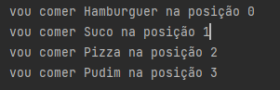
No python é possível, através de um comando, organizar as tuplas de acordo com a ordem alfabética utilizando o comando sorted
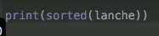
No python tembém é possível utilizar um comando semelhante ao find(), que é o .index(), que indica a primeira posição do elemento solicitado.

As tuplas são consideradas imutáveis, mas é possível deleta-las com comando del
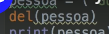
Agora sobre listas. Elas são colocadas entre colchetes ‘[ ]’
Para criar um novo espaço na lista basta usar o comando append
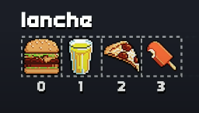
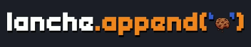
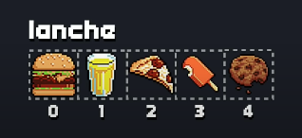
Também é possível escolher a posição de um novo item:

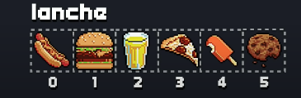

Agora sobre remover itens de uma lista. Existem 3 formas básicas de remover os itens de uma lista, duas delas são pelo índice e uma pelo valor dentro do índice
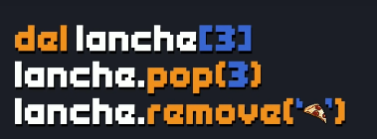
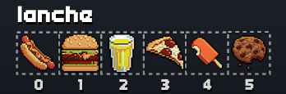
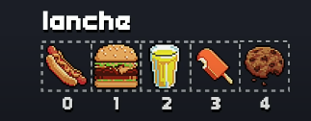
Obs: O método pop é mais utilizado para remover o ultimo item da lista, ex: lanche.pop() remove o ultimo item da lista, mas o método ainda permite apagar outros índices quando indicado
É possível ainda utilizar um método utilizado antes, o range(), ex:
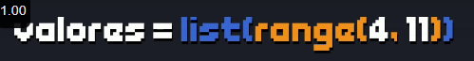
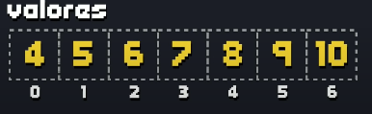
Que cria uma lista com os valores de 4 ate 10
E assim como o método sorted, o método sort() organiza os itens de uma lista
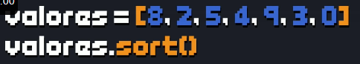
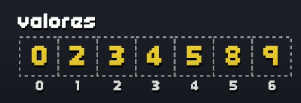
Já se o desejo for ordenar ao inverso, basta adicionar o parâmetro reverse=True
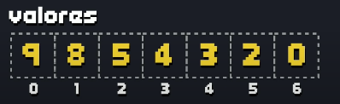
Existem duas formas de iniciar uma lista vazia:
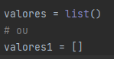
Nesse comando o Python cria uma ligação entre as listas, e não uma copia
Já se o seu objetivo é copiar uma lista dentro de outra o comando a ser utilizado é, Ex;
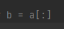 Nesse momento a lista b recebeu uma copia da lista a sem que houvesse nenhuma ligação entre elas

Agora, finalmente, iremos aprender dicionários no Python. Sua principal diferença quando comparado as listas é que podemos defini-las com um valor literário. Ou seja, ao invés de se usar números como índice das listas, no dicionário podemos atribuir valores com nomes.
Para iniciar um dicionário vazio podem ser utilizadas duas formas:
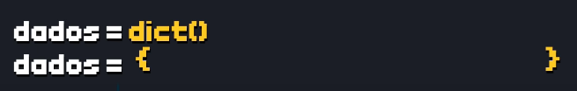
A visualização do dicionário fica da seguinte forma:
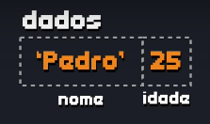
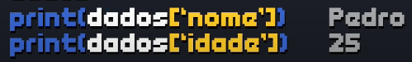
Diferente das listas que era necessário o comando append para criar novos itens, no dicionário basta utilizar o ‘recebe’ =
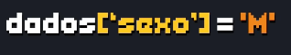
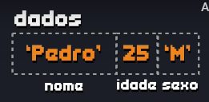
Já para deletar elementos é da mesma forma, del dados[“idade”]
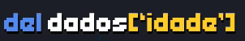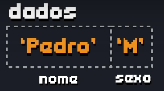

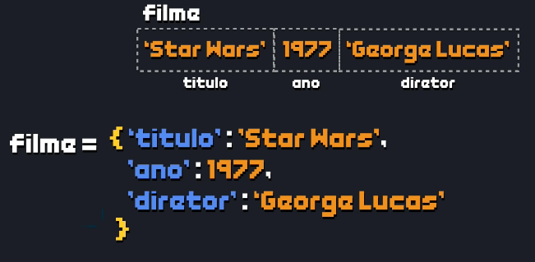
Se você deseja pegar apenas os valores adicionados ao dicionários, deve usar o método values()

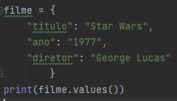
Agora se você deseja visualizar apenas as chaves utilizadas, deve usar o método keys()
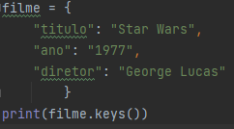
Agora se você deseja pegar tanto as chaves utilizadas, mas também os valores, deve utilizar o método items()
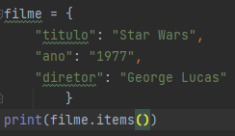
Diferente das listas, onde para fazer a copia era necessário indicar com o uso de [:], quando vamos copiar um dicionário basta utilizar um método interno, o copy()
Organizar Dicionários
Para organizar dicionários é necessário importar um método da biblioteca ‘operator’, o método itemgetter é responsável por solicitar a partir de qual elemento o dicionário será organizado:
Ou seja, no exemplo, se deveria ser organizado pela ordem dos jogadores, ou pelos valores inteiros ligados a eles.

Com essa linha de código organizamos o dicionário jogo a partir da ordem dos valores inteiros(key=itemgetter(1)), e de forma decrescente(reverse=True)

Finalmente Chegamos ao conteúdo referente a funções no Python, Algo usado para diminuir as atividades repetitivas na programação. Vamos utilizar de exemplo uma função soma(), que soma dois valores a partir de dois parâmetros:
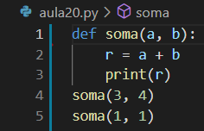
Soma(a, b), a e b foram os parâmetros passados que devem ser utilizados ao programar, se não o resultado será um erro
Uma forma de definir parâmetros de maneira mais clara é quando vamos dar seu valor
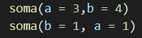
Dessa forma, fica mais fácil o entendimento do que está acontecendo no código
Uma coisa possível no Python que não acontece em outras linguagens de programação é a possibilidade de passar quantos parâmetros forem necessários, diferente de outras linguagens como java
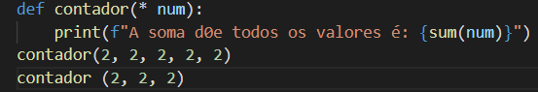

Utilizando listas para dobrar o valor de cada espaço:
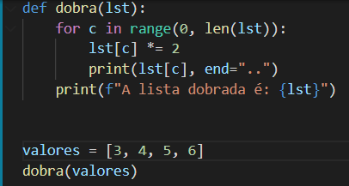
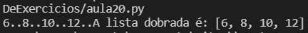
Funções no Python
No Python, funções são declaradas com o comando def( ):
e o que estiver dentro dos parênteses é considerado seu parâmetro. Existes alguns tipos diferentes de parâmetros, o da foto é quando dizemos que não sabemos quantos parâmetros iremos usar, então colocamos * na frente, quando sabemos exatamente quantos parâmetros serão necessários, podemos definir apenas o numero exato, ex:
def somaPar(n1, n2, n3):

Funções são usadas para evitar processos repetitivos, pois basta cria-lá, para poder utilizar em qualquer parte do código, ex:
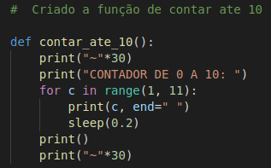

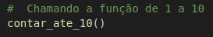

No Python existe uma ferramenta de suporte ao desenvolvedor


O interactive help é capaz de auxiliar o desenvolvedor de todas as formas possíveis
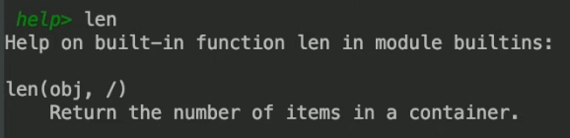

Outra forma de utilizar a função help do python é chamando-a em seu codigo. Exemplo:
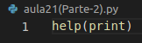

Agora pouco aprendemos a criar funções com o comando ‘def’, mas como se cria um help para suas próprias funções??? Bom, a estrutura que iremos utilizar é uma sequencia de três aspas logo após a definição do def, exemplo:
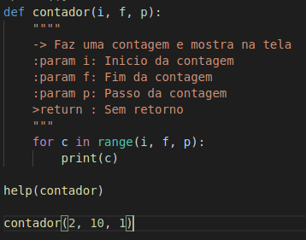

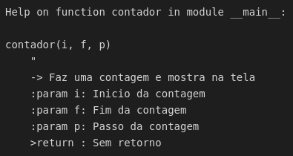
Que obtêm o seguinte resultado:

